15 мая Международный день семьи
МОЯ СЕМЬЯ

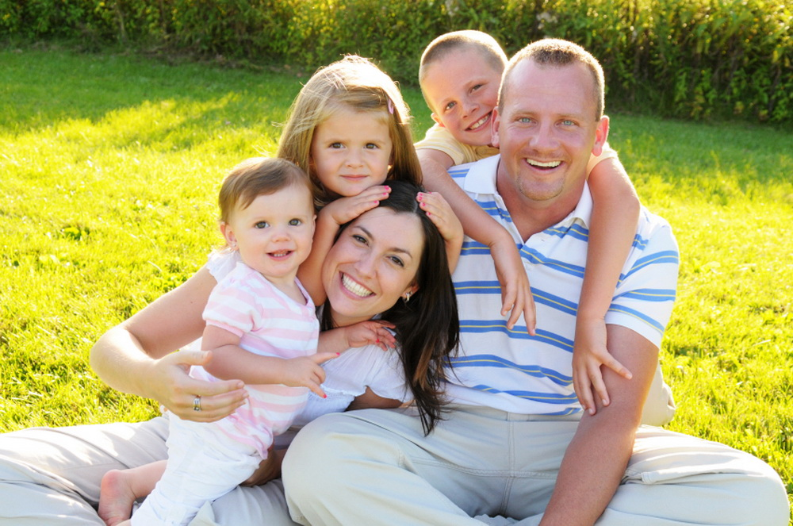
Семья- это место, где тебя любят, тебя всегда ждут близкие, родные люди. В семье ты можешь получить поддержку, когда тебе плохо. Семья живет по определенным правилам.
Каждый член семьи делает что-то доброе, полезное для всей семьи. В семье важно проявлять внимание к окружающим тебя людям, замечать настроение друг друга, уметь проявлять сочувствие.
Члены семьи влияют друг на друга, помогают преодолевать недостатки и развивать положительные качества-это трудолюбие, ответственность, аккуратность, самостоятельность.
Всегда будьте вместе, любовь берегите. Хочу, чтоб про вас говорили друзья: какая хорошая ваша семья!
Пусть будет в вашем доме уютно и светло!

Врач-валеолог
Борисовской ЦРБ В.И. Коновалова

